PRIMETON TECHNOLOGIES, Ltd.

普元信息技术有限责任公司

交通银行
EHR系统

项目变更管理方案

版本： 1.0
日期：2006年5月

No part of this document may be reproduced, stored in any electronic retrieval system, or transmitted in any form or by any means, mechanical, photocopying, recording, otherwise, without the written permission of the copyright owner.



COPYRIGHT 2005 by Primeton Technologies, Ltd. ALL RIGHTS RESERVED.

变更参照基准
在项目实施过程中，项目的变化是很难避免的。但需求的变更将直接影响项目计划，带来各种风险。因此，项目变更的管理目的不仅在于记录项目演变的过程，更侧重于有利于项目的质量和及时交付，是项目管理工作的重要组成部分。
有变化就有参照，同样，项目中的变更也有其参照系，参照系的原则是按照项目进程形成的各种有效文档，具体如下：
- 项目合同
- 项目合同中的《系统功能说明》
- 项目管理方案
- 需求分析阶段的《需求规格说明书》
- 概要设计阶段的《概要设计说明书》
- 评审形成的结论
- 重要会议纪要形成的有效决议
- 已经确认接受的需求变更

项目变更表
为保证项目的可管理性，需要对实施过程中的变更进行统一的管理，这样有利于项目风险控制，以保障项目的顺利实施，以下是项目需求变更的登记表，通过EXCEL表集中管理，填表要求参见EXCEL格式模板。
项目变更表

变更编号 |  | 项目名称
变更发起单位 |  | 项目阶段：
变更发起人 |  | 发起日期：
变更状态 |  | 状态日期
变更类型
[ √ ]功能性变更 |  |  | [ ]技术性变更
[ ]项目组织变更
变更内容说明
变更原因说明
变更可能导致的风险
[ √ ]导致工期延误 |  |  | [ ]降低系统质量
[ √ ]增加系统复杂度 |  |  | [ ]降低系统可用性
[ ]项目管理失控 |  |  | [ √ ]增加项目工作量
其他风险：
风险说明
风险评估等级
[ ]一级 | [ ]二级 |  | [ √ ]三级 | [ ]四级
变更评估等级 | [ ]一级变更评估委员会 |  | [ ]二级变更评估委员会
评估意见
一级变更评估委员会 |  |  | 二级变更评估委员会
是否接受变更 | [ √ ]接受 |  | [ ]不接受
签字
甲方： |  |  | 乙方：
时间： |  |  | 时间：

项目变更处理流程
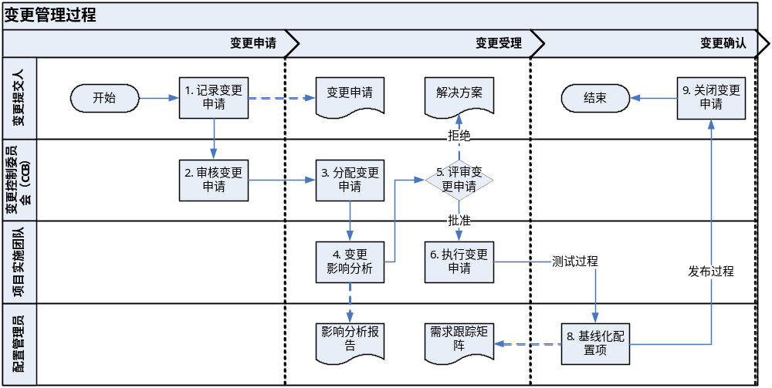
上图中CCB是指变更控制委员会

变更委员会组成
变更委员会采用分级控制的方法，要结合简化办事效率和保证风险可控的原则，对于简单的需求变更由二级变更委员会评估，对于影响较大的变更要由一级变更委员会来进行评估决策。

一级变更委员会成员
交通银行： 潘正、冯兢
普元软件： 袁义、王克强、张学勇

二级变更委员会成员
交通银行： 张路、周云康
普元软件： 杨玉宝

变更控制委员会总则
1．制定决策
变更控制委员会对每个变更权衡利弊后做出决定。“利”包括节省的资金或额外的收入、增强的产品满意度、竞争优势。“弊”是指接受变更后产生的负面影响，包括增加的开发费用、推迟的交付日期、产品质量的下降、用户不满意。如果估计的费用超过了本级变更控制委员会的管理范围，上报到高一级的委员会，否则用制订的决策程式来对变更做出决定。
变更控制委员会决策的过程采用少数服从多数同时结合友好协商的原则。
2. 交流情况
一旦变更控制委员会做出决策时，指派的人员及时更新变更表中请求的状态。通过电子邮件来通知相关人员。同时结合人工通知，以保证他们能充分处理变更，更新数据库由双方分别维护以便核对。
3. 重新协商约定
变更总是有代价的。即使拒绝的变更也因为决策行为（提交、评估、决策）而耗费了资源。变更对新的产品特性会有很大的影响。向一个工程项目中增加很多功能，又要求在原先确定的进度计划、人员安排、资金预算和质量要求限制内完成整个项目是不现实的。当接受了重要的需求变更时，为了适应变更情况要与管理部门和客户重新协商约定。协商的内容可能包括：推迟“交货”时间、要求增加人手、推迟实现尚未实现的较低优先级的需求，或者质量上进行折衷，把面临的风险写进风险管理计划中。

项目变更处理原则
在实际的项目实施过程中，往往因为各种原因使得变更难于定义和管理，例如变更的基准无法确立，双方就是否变更难以达成一致，认为填写变更比较繁琐等等。双方在承认变更对项目产生影响和变更管理重要性的前提下，针对项目变更的实际操作，确立如下原则：
- 变更管理会带来一定的管理成本和时间成本，因此并非所有项目的变化都需要走项目变更的流程，对于影响较小的变化，而且只要双方对于变化均可以接受，可以在项目实施中进行消化
- 为保障能够形成项目变更的基准，一方面要求开发商按照项目里程碑提交阶段性成果，另一方面要求及时组织对提交成果的评审并形成评审结论
- 对于双方存在争议的变更，也需其承认变更并管理起来
- 除了对增加项目工作量的变更，还存在减少项目工作量的变更（例如削减需求、采用第三方成熟的插件替代某部分功能等等）
- 双方的项目经理在接到对方变更请求后2个工作日之内，应给予变化提出方明确答复
- 项目经理根据项目需求变更登记表单中进度的变化情况，修改项目进度计划，调整项目组人员组织结构，以及项目组成员的工作安排，修改项目预算等；
- 普元对于重大的项目变化，项目经理将项目需求变更登记表提交客户经理，提请客户经理对于项目变化所引起的商务问题与交行进行协商
- 对于由于项目变化所产生的项目文档、代码等修改，遵照普元软件项目管理规范执行；
- 项目组成员以及项目相关人员有义务及时发现各种项目变化，并通报项目经理；项目经理有责任调整项目计划，并追踪项目变化的各项工作过程，直至变化管理工作完成，项目按新的项目计划执行。

交通银行 签字：

普元软件 签字：

2006年5月6日

